**CENTRO PAULA SOUZA**

**FACULDADE DE TECNOLOGIA DE JAHU**

**CURSO DE TECNOLOGIA EM DESENVOLVIMENTO DE SOFTWARE MULTIPLATAFORMA**

**DOCUMENTAÇÃO DO PROJETO INTEGRADOR (PI)**

**AVALIA FATEC**

**Aplicação web para avaliações da FATEC Jaú.**

**Jahu, SP**

**3º semestre/2025**

**Autores: Alissa Gabriel, Lara Nicoly Ronchesel Ramos e Raissa Geovana Araujo.**

**1.** **DESCRIÇÃO DA APLICAÇÃO WEB** 3

1.1 INTRODUÇÃO 3

1.2 MÉTODOS UTILIZADOS 4

**1.2.1** **Linguagens de Programação** 4

**1.2.2** **Frameworks e Bibliotecas** 4

**1.2.3** **Banco de Dados** 4

**1.2.4** **Ferramentas de Processo de Desenvolvimento** 4

**1.2.5** **Prototipagem** 5

**2.** **OBJETIVOS** 5

2.1 GERAL 5

2.2 ESPECÍFICOS 5

**2.2.1** **Pesquisar Outras Aplicações de Avaliação:** 5

**2.2.2** **Identificar Ferramentas e Tecnologias:** 6

**2.2.3** **Desenvolver a Funcionalidade de Avaliação:** 6

**3.** **DOCUMENTO DE REQUISITOS** 6

3.1 HISTÓRIAS DE USUÁRIO 7

3.2 REQUISITOS FUNCIONAIS 7

**3.2.1** **Perguntas:** 7

**3.2.2** **Usuários:** 8

3.3 REQUISITOS NÃO FUNCIONAIS 8

3.4 DIAGRAMA DE CASO DE USO 9

**3.4.1** **CASOS DE USO DE ALTO NÍVEL** 10

**3.4.2** **CASOS DE USO DETALHADOS** 11

3.5 DIAGRAMA DE CLASSE 14

3.6 DIAGRAMA MOLIC 15

**4.** **ESTUDO DE VIABILIDADE** 16

4.1 VIABILIDADE DE MERCADO: 17

4.2 VIABILIDADE DE RECURSOS: 17

4.3 VIABILIDADE OPERACIONAL: 18

4.4 Conclusão do Estudo de Viabilidade: 18

**5.** **REGRAS DE NEGÓCIO** 18

5.1 O QUE SERÁ ELABORADO? 19

5.2 COMO SERÁ ELABORADO? 19

5.3 Para quem será elaborado? 20

5.4 Quanto vai custar? 20

**6.** **DESIGN** 20

6.1 Paleta de cor 20

6.2 Tipografia 21

6.3 Logo 22

6.4 Wireframe 22

**6.4.1** **Versão Desktop** 23

**7.** **MODELO DE NAVEGAÇÃO** 27

**8.** **PROTÓTIPO** 27

**9.** **APLICAÇÃO** 27

9.1 HTML 28

9.2 CSS 28

9.3 C# 28

**10.** **PERSONA** 28

**11.** **IMAGENS DA APLICAÇÃO** 29

**12.** **CONSIDERAÇÕES FINAIS** 30

**13.** **REFERÊNCIAS BIBLIOGRÁFICAS** 31

# 

# **DESCRIÇÃO DA APLICAÇÃO WEB**

## INTRODUÇÃO

No cenário atual, a interação digital tem se tornado cada vez mais essencial para aprimorar a comunicação e a participação da comunidade acadêmica. A falta de um sistema digital eficaz para a coleta de feedbacks na FATEC representa uma oportunidade de melhoria no processo de comunicação entre alunos e coordenadores de curso. Este projeto visa substituir a tradicional caixa de sugestões física por uma aplicação web, moderna e interativa, permitindo que alunos avaliem diversos aspectos da instituição, como matérias, professores e infraestrutura, de forma simples e rápida, utilizando emojis. A plataforma busca otimizar a interação entre a comunidade acadêmica, estimulando um maior engajamento e facilitando a análise das respostas para uma gestão mais eficiente da instituição.

## MÉTODOS UTILIZADOS

Para o desenvolvimento da aplicação web que visa substituir a caixa de sugestões física da FATEC, será utilizada uma combinação de tecnologias modernas e eficientes, com o objetivo de garantir um sistema robusto, escalável e de fácil manutenção. As principais ferramentas e tecnologias adotadas incluem:

### **Linguagens de Programação**

A aplicação será construída utilizando C#, a principal linguagem de programação para o desenvolvimento backend. Para a construção da interface do usuário (front-end), será utilizado HTML, CSS e JavaScript, garantindo uma experiência interativa e responsiva para os usuários.

### **Frameworks e Bibliotecas**

Para o desenvolvimento do backend, será utilizado o ASP.NET Core, um framework robusto e de alto desempenho para criar APIs RESTful. No front-end, o uso de bibliotecas com JQuery, e frameworks como Bootstrap pode ser considerado para facilitar a construção de uma interface moderna e responsiva.

### **Banco de Dados**

Para o armazenamento de dados, será adotado o MongoDB, um banco de dados NoSQL que oferece flexibilidade e escalabilidade, ideal para o tipo de sistema de avaliações. A escolha do MongoDB visa otimizar o desempenho no gerenciamento de grande volumes de dados, com um modelo de dados que se adapta facilmente às necessidades de expansão do sistema.

### **Ferramentas de Processo de Desenvolvimento**

O processo de desenvolvimento seguirá o modelo ágil Scrum, que permite entregas incrementais e adaptação constante às necessidades do projeto. Esse modelo favorece a interação contínua com o cliente (ou stakeholders), garantindo que o sistema atenda às expectativas e necessidades do usuário final.

### **Prototipagem**

A prototipagem será realizada utilizando ferramentas como o Figma para criar wireframes e protótipos interativos da interface, permitindo validar conceitos de design e interação antes da implementação final.

Segue o link do figma:

<https://www.figma.com/design/i86nI2uzIvP1VktPhG3qPv/Untitled?node-id=0-1&t=p9bXv7e2yPUAlXBs-1>

# **OBJETIVOS**

## GERAL

O objetivo deste projeto é desenvolver uma aplicação web para a FATEC, como intuito de digitalizar a caixa de sugestões física, permitindo que alunos avaliem de forma interativa e simples diversos aspectos da instituição, como matérias, professores e infraestrutura. A plataforma visa melhorar a comunicação entre alunos e coordenadores, estimulando o engajamento e facilitando a análise de feedbacks.

## ESPECÍFICOS

* + 1. **Pesquisar Outras Aplicações de Avaliação:**

Realizar um levantamento das principais aplicações de avaliações utilizadas em instituições de ensino, analisando suas funcionalidades, como a coleta de feedbacks, tipos de interação (como emojis ou estrelas) e a usabilidade geral. O objetivo é garantir que a aplicação da FATEC ofereça uma experiência de usuário eficiente e intuitiva, alinhada às melhores práticas do mercado.

* + 1. **Identificar Ferramentas e Tecnologias:**

Definir as tecnologias e ferramentas que serão utilizadas no desenvolvimento da aplicação, considerando aspectos como o uso de C# .NET para o desenvolvimento da API, MongoDB para o banco de dados, e tecnologias de front-end como HTML, CSS e JavaScript. Além disso, será necessário avaliar questões de segurança, escalabilidade e manutenção da aplicação para garantir um sistema robusto e sustentável.

* + 1. **Desenvolver a Funcionalidade de Avaliação:**

Implementar a funcionalidade central da aplicação, que permitirá que os alunos respondam a perguntas feitas pelos coordenadores usando emojis para expressar sua satisfação. Essa funcionalidade deve ser simples, intuitiva e acessível, garantindo uma interação rápida e eficiente.

# **DOCUMENTO DE REQUISITOS**

Um documento de requisitos é uma parte fundamental no desenvolvimento de software, especialmente em contextos acadêmicos, servindo como base para a criação de sistemas. Este documento descreve, de maneira detalhada e estruturada, todos os requisitos necessários para que a aplicação atenda ao objetivos propostos, tanto no que diz respeito aos requisitos funcionais quanto aos não funcionais. Ele serve como um acordo entre os stakeholders do projeto, alinhando expectativas e garantindo que o sistema desenvolvido seja eficaz e de alta qualidade.

## HISTÓRIAS DE USUÁRIO

* Como aluno não cadastrado, quero acessar as perguntas feitas pelos coordenadores para avaliar minha satisfação e poder interagir de forma simples.
* Como aluno cadastrado, quero poder avaliar professores e matérias usando emojis, para que eu possa expressar minha satisfação de maneira rápida e eficiente.
* Como coordenador de curso, quero criar novas perguntas de avaliação para que os alunos possam opinar sobre o curso e suas experiências na faculdade.
* Como administrador, quero gerenciar as perguntas e respostas, para garantir que o conteúdo esteja adequado e dentro dos parâmetros estabelecidos pela instituição.
* Como coordenador de curso, quero acessar relatórios sobre as avaliações feitas pelos alunos para analisar o feedback de maneira organizada.

## REQUISITOS FUNCIONAIS

Requisitos funcionais são as especificações detalhadas das funcionalidades que um sistema deve oferecer para atender às necessidades dos usuários. Eles descrevem as ações que o sistema deve ser capaz de realizar, como cadastro de usuários, pesquisa de informações, processamento de dados, entre outras operações. Esses requisitos são fundamentais para orientar o desenvolvimento do sistema, garantindo que ele cumpra suas finalidades de forma eficaz e atenda aos objetivos propostos no trabalho acadêmico.

### **Perguntas:**

* **Cadastro, Edição e Exclusão de Perguntas**
  + - RF1 – CADASTRAR PERGUNTA

Permitir que coordenadores de curso cadastrem perguntas de avaliação para os alunos, relacionadas a temas como matérias, professores, infraestrutura, entre outro.

* + - RF2 – EDITAR PERGUNTA

Permitir que coordenadores e administradores editem perguntas de avaliação já cadastradas na plataforma.

* + - RF3 – EXCLUIR PERGUNTA

Permitir que coordenadores e administradores excluam perguntas de avaliação já cadastradas na plataforma.

* + **Exibição de Perguntas**
    - RF4 – EXIBIR PERGUNTAS

Exibir todas as perguntas criadas pelos coordenadores para os alunos, com a possibilidade de avaliação através de emojis (satisfeito, neutro, insatisfeito).

* + **Consultar Respostas de Perguntas**
    - RF5 – CONSULTAR AVALIAÇÕES

Permitir que os coordenadores visualizem as respostas das avaliações de forma organizada em formato de gráfico.

### **Usuários:**

* + - RF6 – CADASTRAR COORDENADORES

Permitir que administradores cadastrem coordenadores.

* + - RF6 – REALIZAR LOGIN

Permitir que todos os usuários façam login fornecendo seu endereço de e-mail e senha.

## REQUISITOS NÃO FUNCIONAIS

Os requisitos não funcionais referem-se às características e restrições do sistema que não estão diretamente relacionadas às suas funcionalidades principais, mas que são essenciais para garantir sua qualidade, desempenho e usabilidade. Eles abordam aspectos como segurança, desempenho, usabilidade, compatibilidade, confiabilidade e manutenibilidade do sistema, fornecendo diretrizes cruciais para o desenvolvimento e avaliação do software. Esses requisitos são fundamentais para assegurar que o sistema atenda aos padrões esperados de qualidade e satisfaça as necessidades dos usuários de forma abrangente.

**RNF1 – Desempenho**

A aplicação deve garantir tempos de resposta rápidos, com um carregamento eficiente, mesmo com grande volume de avaliações e interações.

**RNF2 – Usabilidade**

A interface deve ser simples e intuitiva, permitindo que alunos e coordenadores interajam de forma eficiente com a aplicação, com foco em acessibilidade e experiência do usuário.

**RFN3 – Compatibilidade**

A aplicação deve ser compatível com os principais navegadores da web, como Google Chrome, Mozila FireFox, Safari e Microsoft Edge.

**RFN4 - Manutenibilidade**

O código-fonte da aplicação deve ser bem documentado, com comentários claros e seguindo boas práticas de desenvolvimento para facilitar futuras atualizações e manutenções.

**RFN5 – Escalabilidade**

A aplicação deve ser capaz de lidar com um número crescente de usuários e interações, com o sistema de banco de dados (MongoDB) preparado para escalabilidade horizontal.

## DIAGRAMA DE CASO DE USO

Figura 1 - Diagrama de Caso de Uso

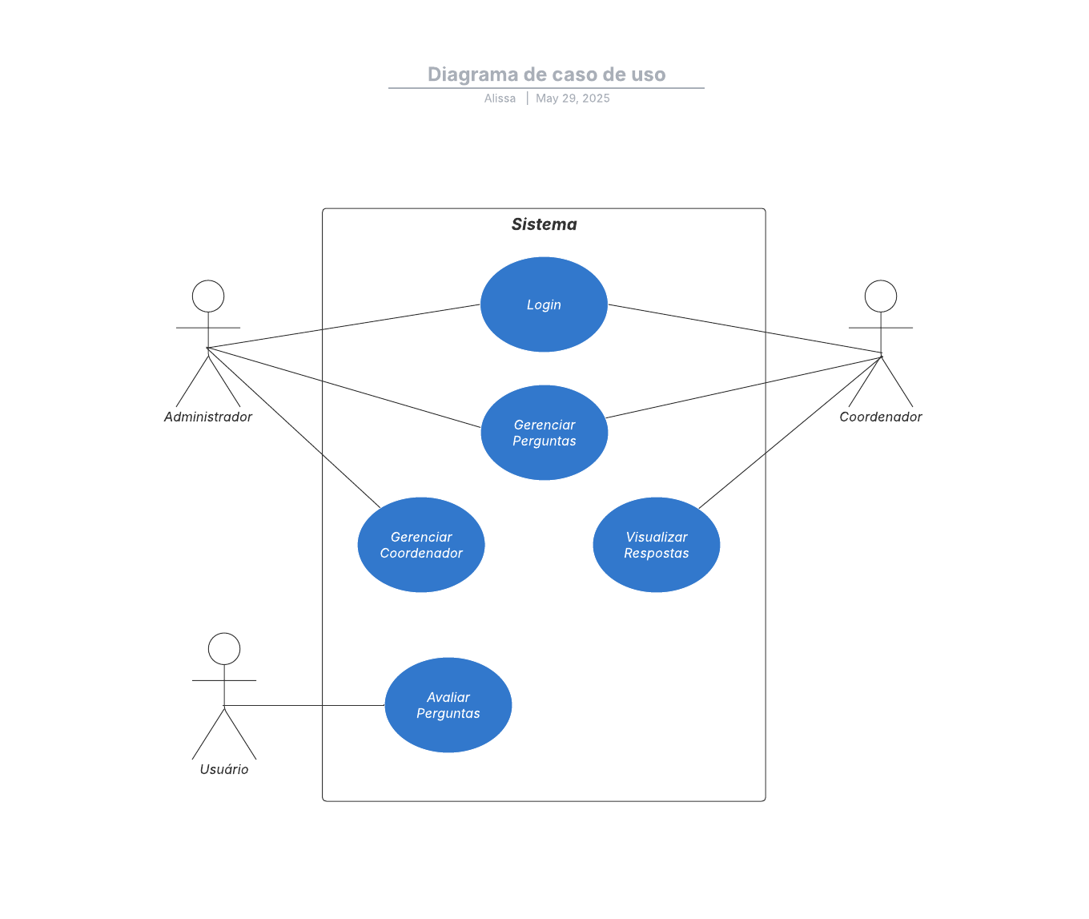

Fonte: Elaborado pelos autores (2025).

### **CASOS DE USO DE ALTO NÍVEL**

|  |
| --- |
| **Caso de Uso:** Gerenciar Coordenador |
| O administrador poderá gerenciar integralmente o sistema, incluindo a criação e exclusão de coordenadores |

|  |
| --- |
| **Caso de Uso:** Gerenciar Perguntas |
| O coordenador poderá criar perguntas, definindo seu conteúdo e data de publicação, além de ter permissão para editá-las ou excluí-las quando necessário. |

|  |
| --- |
| **Caso de Uso:** Exibir Perguntas |
| Todos os alunos terão permissão para visualizar as perguntas disponibilizadas e registrar suas respostas conforme suas percepções individuais. |

|  |
| --- |
| **Caso de Uso:** Visualizar Resultados de Avaliações |
| O administrador e os coordenadores poderão acessar relatórios das avaliações feitas para gerar relatórios estatísticos e analisar a qualidade do ensino e dos serviços oferecidos. |

### **CASOS DE USO DETALHADOS**

**Caso de Uso Detalhado: Exibir Perguntas**

**Ator:** Aluno

**Pré-Condições:**

* O aluno deve ter acesso ao módulo de avaliações.

**Fluxo Principal (Sucesso):**

1. O aluno acessa a seção de avaliações no sistema.
2. O aluno preenche as informações de avaliação com o emoji que representa sua satisfação com determinado assunto.
3. O sistema armazena a avaliação e exibe uma mensagem de confirmação.

**Fluxo Alternativo:**

* **Campo Obrigatório Não Preenchido:** O aluno tenta enviar a avaliação sem preencher um campo obrigatório (emoji). O sistema exibe uma mensagem de erro e solicita o preenchimento do campo faltante.

**Pós condições:** A avaliação é salva no banco de dados e visível para coordenadores.

**Caso de Uso Detalhado: Gerenciar Coordenador**

**Ator 1:** Administrador

**Ator 2:** Coordenador

**Pré-Condições:**

* O administrador estar logado no sistema.
* O coordenador não ter um cadastro.

**Fluxo Principal (Sucesso):**

1. O administrador clica no botão “Cadastrar Coordenador”.
2. O administrador preenche os requisitos para a criação da conta.
3. O administrador clica no botão “Enviar”.

**Fluxo Alternativo:**

1. **Campos não preenchidos:**

Se o administrador não preencher um campo obrigatório, o sistema exibe

uma mensagem “Campo não preenchido”.

O administrador pode preencher o campo que falta.

1. **Informações Erradas:**

Se o administrador preencher alguma informação no formato inválido, o cadastro não será realizado.

O administrador pode corrigir as informações inválidas.

**Pós-Condições:** O administrador receberá um conta com login e senha que permitirá o uso da aplicação pelo coordenador.

**Caso de Uso Detalhado: Gerenciar Perguntas**

**Ator:** Coordenador.

**Pré-Condições:**

* O coordenador estar logado no sistema.

**Fluxo Principal (Sucesso):**

1. O coordenador clica no botão “Cadastrar Pergunta”.
2. O coordenador preenche os requisitos para a criação da pergunta.
3. O coordenador clica no botão “Enviar”.
4. **Editar uma pergunta existente:**
5. O coordenador seleciona uma pergunta e clica no botão “Editar”.
6. O sistema exibe o formulário preenchido com os dados da pergunta.
7. O coordenador altera os dados conforme necessário e clica em "Salvar".
8. O sistema valida as informações e, se tudo estiver correto, atualiza a pergunta e exibe uma mensagem de sucesso.
9. **Excluir uma pergunta existente:**
10. O coordenador seleciona uma pergunta da lista e clica em "Excluir".
11. O sistema solicita confirmação da exclusão.
12. O coordenador confirma a exclusão.
13. O sistema remove a pergunta e exibe uma mensagem de sucesso.

**Fluxo Alternativo:**

1. **Campos não preenchidos:**

Se o administrador não preencher um campo obrigatório, o sistema exibe

uma mensagem “Campo não preenchido”.

O administrador pode preencher o campo que falta.

1. **Informações Erradas:**

Se o administrador preencher alguma informação no formato inválido, o cadastro não será realizado.

O administrador pode corrigir as informações inválidas.

1. **Cancelamento da Ação**

O administrador decide não prosseguir com a criação, edição ou exclusão e clica em "Cancelar".

O sistema retorna à lista de perguntas sem realizar alterações.

**Pós-Condições:** O administrador criará, editará ou excluirá a pergunta.

**Caso de Uso Detalhado: Visualizar Resultado das Avaliações**

**Ator:** Coordenador.

**Pré-Condições:**

* O coordenador estar logado no sistema.

**Fluxo Principal (Sucesso):**

1. O coordenador clica no botão “Respostas”.
2. O sistema lista respostas de cada pergunta em forma de gráfico.

**Fluxo Alternativo:**

1. **Não possui respostas:**

Se o administrador não receber nenhuma resposta de suas perguntas.

O administrador pode voltar a tela principal.

**Pós-Condições:** O administrador irá visualizar todas as respostas das perguntas em forma de gráfico.

## DIAGRAMA DE CLASSE

Figura 2 – Diagrama de Classe.

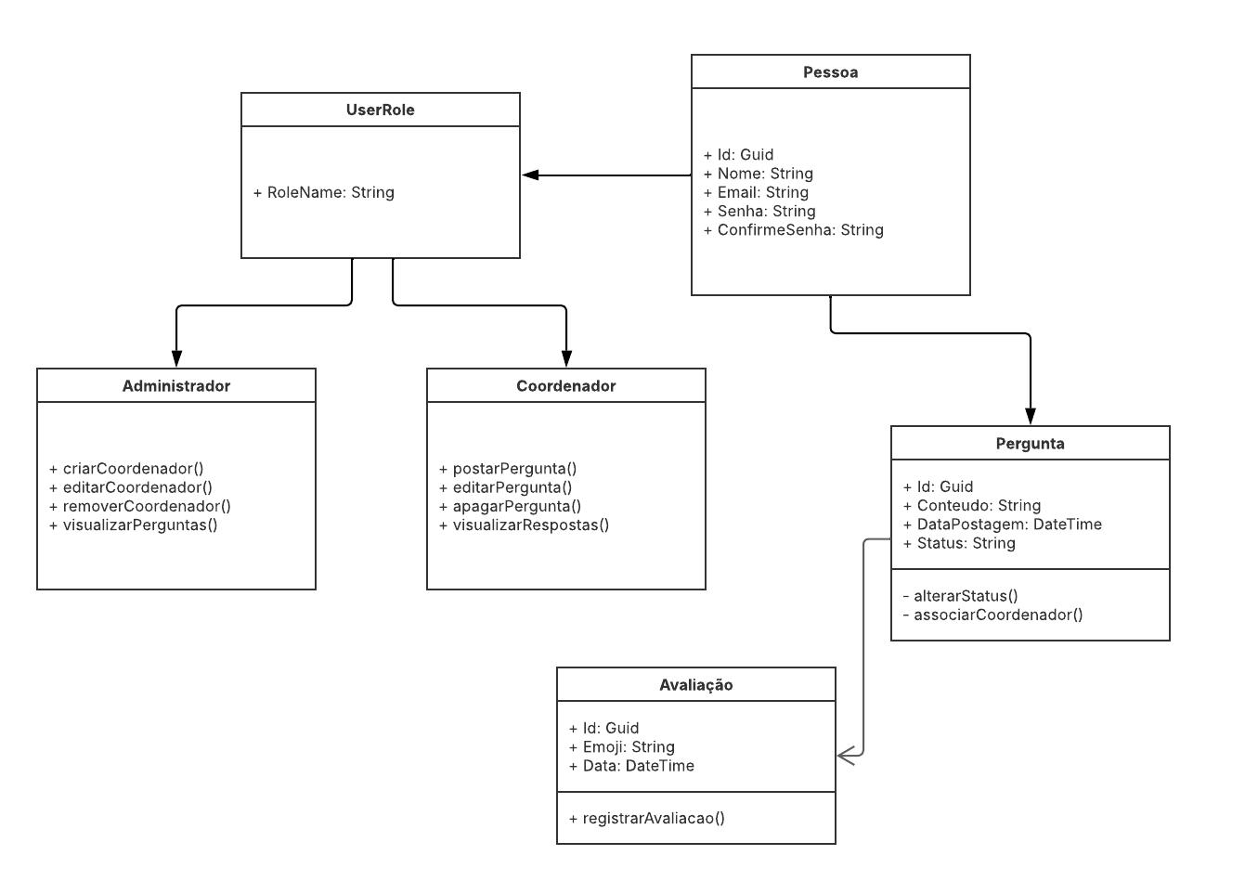

Fonte: Elaborado pelos autores (2025).

## DIAGRAMA MOLIC

O Diagrama Molic, cuja sigla em inglês significa Model of Linear Interaction Characters (Modelo de Interação Linear de Personagens), é uma ferramenta de modelagem utilizada no contexto de design de interfaces e interação humano-computador. Seu principal objetivo é representar, de forma clara e sequencial, a dinâmica da interação entre o usuário e o sistema.

Essa abordagem foca em como as informações são apresentadas ao usuário e como ele interage com os diferentes elementos da interface. Por meio de personagens (agentes), ambientes de informação, objetos interativos e transições de navegação, o diagrama ilustra o fluxo de ações e decisões tomadas pelo usuário ao longo de sua jornada no sistema.

Figura 3 – Diagrama Molic

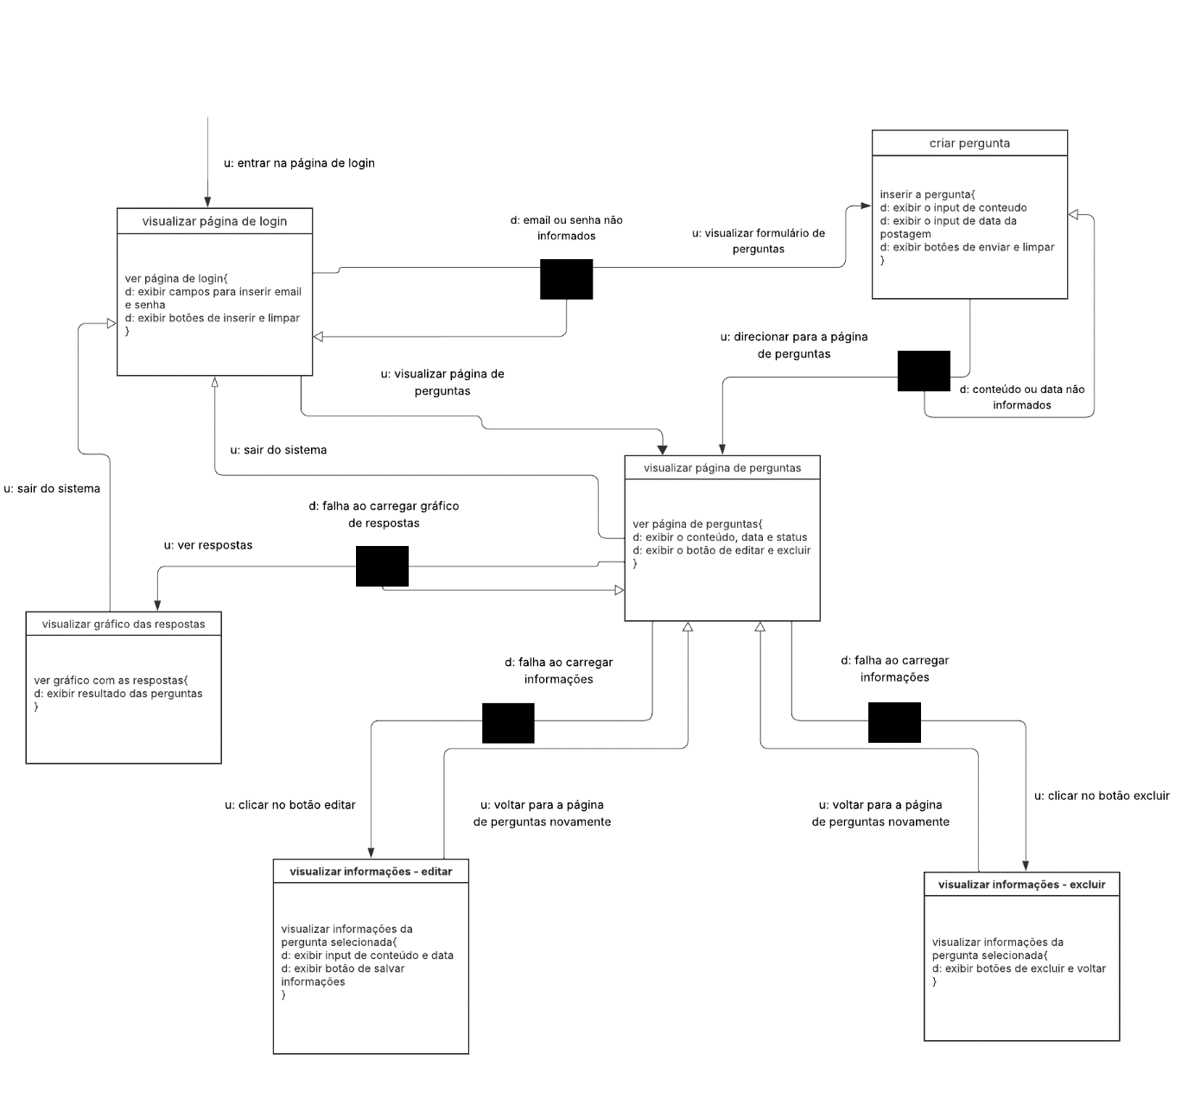

Fonte: Elaborado pelos autores (2025).

# **ESTUDO DE VIABILIDADE**

O estudo de viabilidade tem como objetivo analisar os aspectos técnicos, econômicos, operacionais, legais e de mercado envolvidos no desenvolvimento da aplicação web. Essa análise permite avaliar se o projeto é viável em termos de recursos disponíveis, demanda e alinhamento com os objetivos propostos. Para a aplicação web, o estudo considerou o mercado, os recursos e a operacionalização.

## VIABILIDADE DE MERCADO:

A viabilidade de mercado analisa a demanda potencial, o público-alvo e as oportunidades de mercado para a aplicação. Na plataforma atendemos a uma necessidade específica: a facilitação de avaliação da faculdade.

* **Demanda identificada:** Na FATEC, alunos muitas vezes não têm uma forma organizada de expressar suas opiniões sobre determinados assuntos. Criar uma plataforma de avaliações pode ser a solução para fornecer esse feedback, ajudando alunos e a instituição a melhorar constantemente.
* **Concorrência:** Em geral, não há plataformas específicas focadas em avaliações dentro das universidades como a FATEC.
* **Diferenciais:** O site de avaliações da FATEC pode ser exclusivo para alunos da instituição, permitindo que as avaliações sejam mais precisas e relevantes para a comunidade local.

## VIABILIDADE DE RECURSOS:

A viabilidade de recursos refere-se à análise dos insumos necessários para o desenvolvimento e manutenção da aplicação, avaliando sua disponibilidade e adequação. Para a criação da aplicação web, consideramos a necessidade de recursos humanos, as ferramentas e infraestrutura. Os recursos financeiros não foram levantados, pois o projeto possui um foco educacional e não prevê a utilização de investimentos monetários.

* **Recursos humanos:** O projeto será desenvolvido por estudantes da própria FATEC, utilizando seus conhecimentos adquiridos nas aulas. Isso reduz custos com mãos-de-obra e garante que a plataforma seja relevante para os usuários.
* **Ferramentas:** Ferramentas como Visual Studio, GitHub e Figma podem ser utilizadas para o desenvolvimento e prototipação. Além disso, a FATEC já disponibilizou a infraestrutura necessária para os alunos, como computadores e internet.
* **Infraestrutura tecnológica:** A plataforma será hospedada nos servidores da FATEC ou em soluções de baixo custo, utilizando recursos limitados inicialmente.

## VIABILIDADE OPERACIONAL:

* O desenvolvimento será realizado dentro do ambiente acadêmico, com suporte dos professores e acompanhamento contínuo do progresso. A gestão do projeto será colaborativa, utilizando ferramentas como GitHub para versionamento e Figma para prototipação.
* Manutenção: Após a implementação do sistema, será feita pelo próprio administrador ou possivelmente por outros alunos, garantindo que o sistema continue atualizado.

## Conclusão do Estudo de Viabilidade:

O estudo de viabilidade para o site de avaliações da FATEC demonstrou que o projeto é viável tecnicamente e operacionalmente. Ele atende a uma demanda clara de feedbacks dos alunos sobre a instituição. A infraestrutura necessária já está disponível dentro da FATEC, e os recursos humanos são suficientes para executar o projeto de maneira eficaz.

O uso de ferramentas gratuitas e a participação ativa dos alunos tornam o projeto acessível e de baixo custo. Além disso, a manutenção será facilitada, já que alunos de futuros semestres podem continuar trabalhando no projeto ou ter a posse tomada por um administrador.

Em resumo, o site de avaliações tem um grande potencial para melhorar a comunicação entre alunos e professores, além de ajudar a FATEC a melhorar seus cursos e infraestrutura de maneira contínua.

# **REGRAS DE NEGÓCIO**

Para a elaboração do modelo de negócio decidimos utilizar o Modelo de Negócio Canvas, no qual permite que planejemos de forma concisa e visual os principais aspectos da aplicação web, como seu público-alvo, proposta de valor, canais de distribuição, fontes de receita e estrutura de custos. Ajudando a equipe a entender o mercado, definir uma estratégia clara e criar valor para os usuários. Na Figura 1 é apresentado o modelo de negócios canvas da aplicação.

Figura 4 – Modelo de Negócio Canvas.

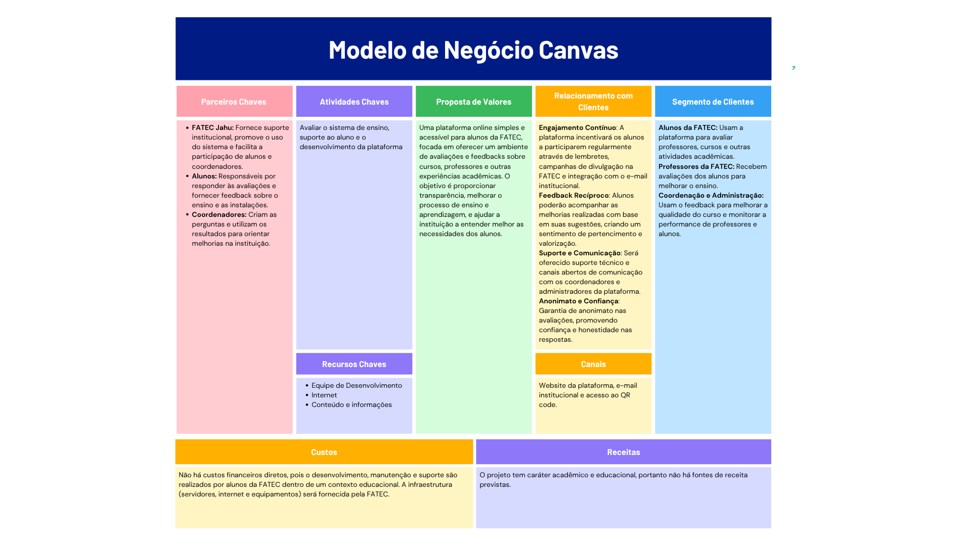

Fonte: Elaborado pelos autores (2025).

## O QUE SERÁ ELABORADO?

* **Proposta de valor:** Uma plataforma online simples e acessível para alunos da FATEC, focada em oferecer um ambiente de avaliações e feedbacks sobre cursos, professores e outras experiências acadêmicas. O objetivo é proporcionar transparência, melhorar o processo de ensino e aprendizagem, e ajudar a instituição a entender melhor as necessidades dos alunos.

## COMO SERÁ ELABORADO?

* **Parceria Principal:** Professores, alunos, coordenadores de curso, departamentos acadêmicos e TI da FATEC.
* **Atividades Principais:** Avaliar a faculdade,suporte ao aluno e desenvolvimento da plataforma.
* **Recursos Principais:** Equipe de desenvolvimento, internet, plataforma de hospedagem e conteúdo e informações.

## Para quem será elaborado?

* **Segmentos de clientes:** Alunos da FATEC, professores e administração da FATEC.
* **Canais de Distribuição:** O site da plataforma será o principal ponto de acesso (ou Código QR). Além disso, os alunos serão incentivados a usar a plataforma por meio de campanhas dentro da FATEC.

## Quanto vai custar?

* **Fontes de receita:** Como se trata de um projeto educacional, não há fonts de receita diretas no modelo de negócios. Porém, a plataforma pode ser útil para fins institucionais, ajudando a FATEC a melhorar a qualidade do ensino e infraestrutura.
* **Estrutura de custos:** Não há custos financeiros, pois o desenvolvimento e a manutenção do sistema serão realizados por alunos da FATEC, utilizando a infraestrutura já disponibilizada pela instituição, como computadores, internet e servidores. A plataforma será mantida de forma voluntária pelos alunos e professores, sem a necessidade de investimentos externos. As atualizações futuras também serão realizadas por grupos de alunos ou pelo próprio administrador.

# **DESIGN**

O design será simples, funcional e centrado nos usuários, com uma interface intuitiva e limpa, facilitando a navegação dos alunos e professores, além de visualizar os resultados de forma clara e acessível.

## Paleta de cor

Figura 5 – Paleta de Cores.

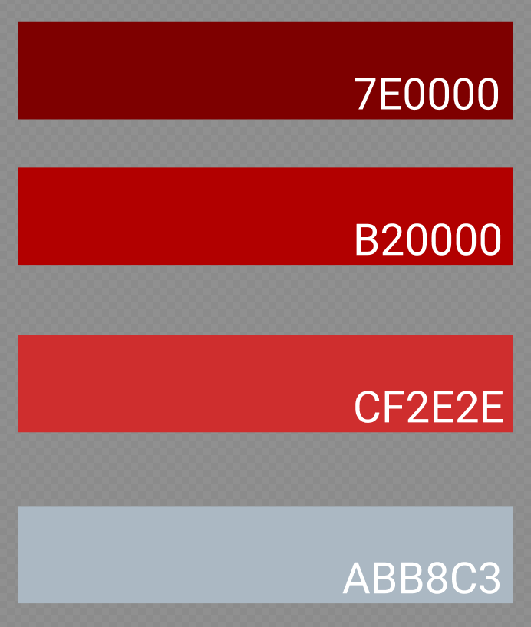

A escolha das cores do sistema de avaliação foi pensada para passar uma sensação de confiança, leveza e modernidade. As combinações visuais ajudam a guiar o olhar do usuário e deixam a experiência mais agradável e intuitiva.

Fonte: Elaborado pelos autores (2025).

## Tipografia

A tipografia desempenha um papel crucial no design do site, impactando diretamente a legibilidade, a estética e a experiência do usuário. Para o site de Avaliações da FATEC, optamos pela fonte Verdana, que é amplamente reconhecida por sua clareza, modernidade e versatilidade, garantindo uma leitura confortável e uma interface visualmente agradável.

Figura 6 – Exemplo Fonte Verdana.

Fonte: Microsoft Corporation (2025).

## Logo

A logo escolhido para o site de Avaliações da FATEC tem um papel fundamental na representação visual da marca, refletindo sua identidade e transmitindo seus valores de forma clara e eficaz.

Figura 6 - Logo



Fonte: Elaborado pelos autores (2025).

## Wireframe

Um Wireframe é uma representação simplificada da estrutura da interface, destacando a disposição dos elementos sem se preocupar com aspectos visuais como cores, imagens ou tipografria. No desenvolvimento do site de Avaliações da FATEC, o Wireframe foi uma etapa fundamental, pois forneceu a base para criar uma estrutura visual inicial, orientando a criação do protótipo e da interface final.

### **Versão Desktop**

Para a elaboração dos Wireframes da aplicação web para Desktop, adotamos um único modelo base, ajustando a escala conforme necessário. Essa aboragem garantiu a consistência visual e funcional entre as versõess, proporcionando uma experiência de usuário fluida e intuitiva em ambos os dispositivos.

Figura 7 - Wireframe Desktop - Home



Fonte: Elaborado pelos autores (2025).

Figura 8 - Wireframe Desktop - Avaliar



Fonte: Elaborado pelos autores (2025).

Figura 9 - Wireframe Desktop - Formulário Cadastro



Fonte: Elaborado pelos autores (2025).

Figura 10 - Wireframe Desktop - Formulário Login



Fonte: Elaborado pelos autores (2025).

Figura 11 - Wireframe Desktop - Formulário Editar



Fonte: Elaborado pelos autores (2025).

Figura 12 - Wireframe Desktop - Formulário Excluir



Fonte: Elaborado pelos autores (2025).

Figura 13 - Wireframe Desktop – Lista de Perguntas



Fonte: Elaborado pelos autores (2025).

Figura 14 - Wireframe Desktop – Gráfico de Respostas



Fonte: Elaborado pelos autores (2025).

# **MODELO DE NAVEGAÇÃO**

O modelo de navegação permite que os visitantes se movam de uma página para outra com o mínimo esforço. Além disso, ele facilita a rápida identificação das relações entre as páginas, ajudando o usuário a decidir se deseja continuar em uma jornada específica dentro do site ou mudar para outra seção disponível.

Figura 15 - Modelo de Navegação

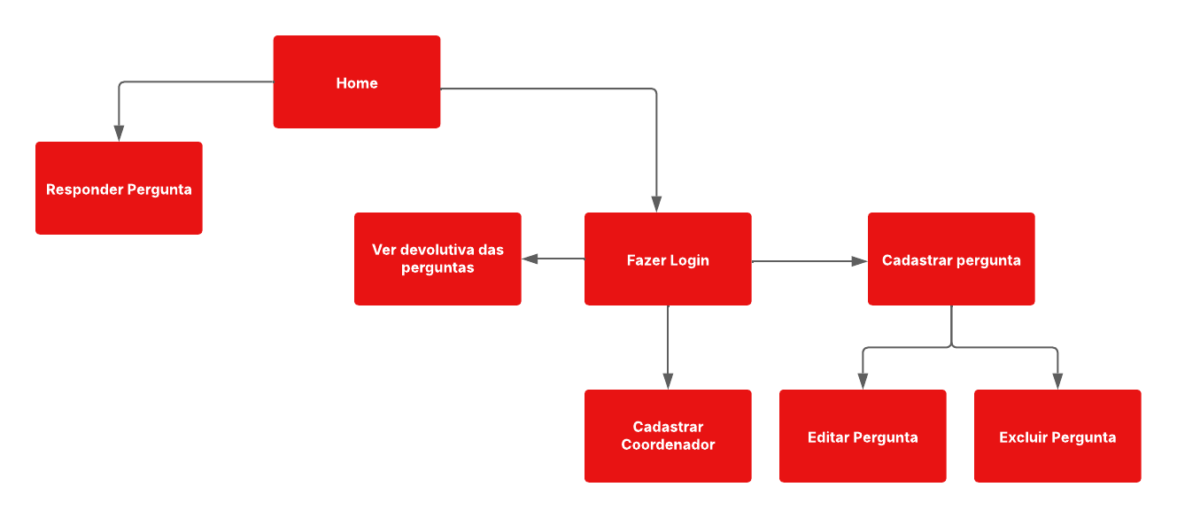

Fonte: Elaborado pelos autores (2025)

# **PROTÓTIPO**

O protótipo da aplicação foi desenvolvido utilizando o **Figma**, com o objetivo de criar uma representação visual interativa e detalhada da interface da aplicação web. Através dessa ferramenta, conseguimos elaborar uma versão funcional e realista do design, o que permitiu que os stakeholders testassem e avaliassem o conceito, identificando melhorias antes da implementação final.

Segue o link do protótipo:

<https://www.figma.com/design/i86nI2uzIvP1VktPhG3qPv/Untitled?node-id=0-1&t=p9bXv7e2yPUAlXBs->

# **APLICAÇÃO**

A aplicação web desenvolvida no primeiro semestre está disponível através do seguinte link: <https://github.com/Avalia-Fatec>. Para acessar o conteúdo desenvolvido durante o terceiro semestre, é necessário acessar diretamente o repositório.

## HTML

O HTML foi utilizado para estruturar a página, definindo elementos como cabeçalhos, parágrafos, listas e formulários. Além disso, foram aplicadas tags

semânticas do HTML5 para melhorar a acessibilidade e otimizar a indexação nos mecanismos de busca, proporcionando uma base sólida e bem organizada para a aplicação.

## CSS

O CSS foi empregado para estilizar os elementos HTML, ajustando cores, fontes, tamanhos, espaçamentos e outras propriedades visuais, criando um layout coeso e atraente. Também foram utilizadas técnicas de design responsivo para garantir que a aplicação seja exibida de forma adequada em diferentes dispositivos e tamanhos de tela, adaptando-se automaticamente às necessidades de cada usuário.

## C#

O C# foi utilizado para desenvolver a lógica da aplicação, permitindo a criação de funcionalidades robustas e seguras. Por meio da programação orientada a objetos, foram implementados classes, métodos e interfaces que organizaram o código de forma modular e reutilizável.

# **PERSONA**

Para orientar o desenvolvimento da aplicação web de forma mais centrada no usuário, foi criada uma persona — uma representação fictícia, mas realista, do perfil de um aluno típico da FATEC. Essa persona não representa uma pessoa real, mas foi construída com base em suposições, observações e conhecimentos sobre o público-alvo da plataforma.

A persona nos ajudou a compreender melhor as necessidades, expectativas, frustrações e comportamentos dos usuários, possibilitando que as decisões de design e funcionalidades fossem mais alinhadas com a realidade dos alunos. Neste momento, foi desenvolvida apenas uma persona, que serve como ponto de partida para garantir que a aplicação seja intuitiva, útil e relevante.

Figura 16 - Persona

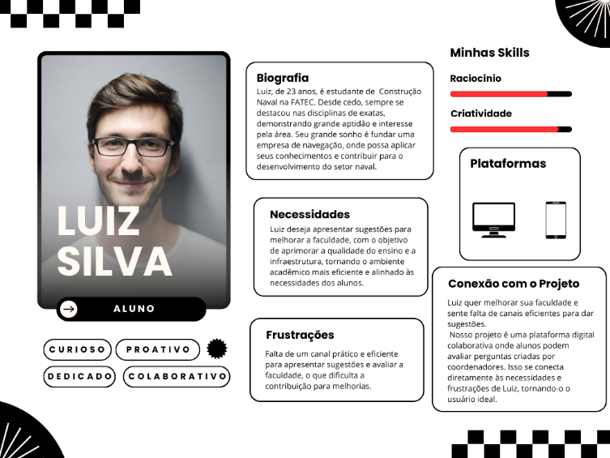

Fonte: Elaborado pelos autores (2025)

# 

# **IMAGENS DA APLICAÇÃO**

# **CONSIDERAÇÕES FINAIS**

O desenvolvimento do site de avaliações da FATEC foi um processo de grande aprendizagem, onde colocamos em prática tudo o que aprendemos até o momento. Trabalhamos em equipe, sempre com o foco em aprimorar as funcionalidades e garantir que a plataforma fosse útil e acessível para a comunidade acadêmica. Enfrentamos desafios ao longo do caminho, mas cada um deles serviu como uma oportunidade para crescer e melhorar.

A experiência de colaborar de forma contínua foi essencial para o sucesso do projeto. Cada membro da equipe contribuiu com seus conhecimentos, e isso nos permitiu entregar uma solução bem estruturada, que atende às necessidades da FATEC. Estamos confiantes de que o site de avaliações cumprirá seu papel de maneira eficaz e proporcionará um impacto positivo para os alunos e professores da instituição.

Este projeto representa um marco importante na nossa formação, e esperamos que seja o ponto de partida para futuras melhorias e inovações. Estamos comprometidos em continuar aprimorando a plataforma e entregando valor para a comunidade da FATEC.

# **REFERÊNCIAS BIBLIOGRÁFICAS**

Canva

CANVA. *Canva – Plataforma de design gráfico online*. Disponível em: [https://www.canva.com](https://www.canva.com/). Acesso em: 11 jun. 2025.

Figma

FIGMA. *Figma – Ferramenta de design colaborativo de interface*. Disponível em: [https://www.figma.com](https://www.figma.com/). Acesso em: 11 jun. 2025.

LucidChart

LUCIDCHART. *LucidChart – Ferramenta para criação de diagramas online*. Disponível em: [https://www.lucidchart.com](https://www.lucidchart.com/). Acesso em: 11 jun. 2025.

Verdana (fonte)

MICROSOFT. *Verdana – Fonte tipográfica*. Disponível em: <https://docs.microsoft.com/typography/font-list/verdana>. Acesso em: 11 jun. 2025.

Visual Studio (C# .NET)

MICROSOFT. *Visual Studio – Ambiente de desenvolvimento integrado (IDE)*. Disponível em: [https://visualstudio.microsoft.com](https://visualstudio.microsoft.com/). Acesso em: 11 jun. 2025.

MongoDB

MONGODB, Inc. *MongoDB – Banco de dados NoSQL orientado a documentos*. Disponível em: [https://www.mongodb.com](https://www.mongodb.com/). Acesso em: 11 jun. 2025.

GitHub

GITHUB. *GitHub – Plataforma de hospedagem de código-fonte e controle de versão*. Disponível em: [https://github.com](https://github.com/). Acesso em: 11 jun. 2025.